**PERBANDINGAN EFEKTIVITAS *SEESAW* DENGAN *E-BOOK* PADA MATA PELAJARAN ADMINISTRASI INFRASTUKTUR JARINGAN (AIJ) DALAM MENINGKATKAN PEMAHAMAN SISWA KELAS XI TKJ  
DI SMK MUHAMMADIYAH KADUNGORA**

**SKRIPSI**

“Diajukan untuk Memenuhi Sebagian dari Syarat untuk memperoleh gelar Sarjana Pendidikan pada Program Studi Pendidikan Teknik Informasi”

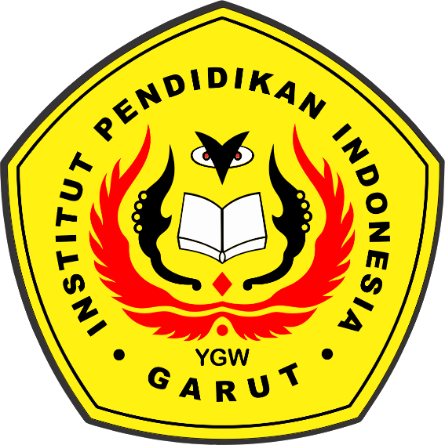

Oleh :

Aldi Fadilah

NIM. 20833013

**PROGRAM STUDI PENDIDIKAN TEKNOLOGI INFORMASI**

**FAKULTAS ILMU TERAPAN DAN SAINS**

**INSTITUT PENDIDIKAN INDONESIA GARUT**

**2022**